Høreforeningen Lokalafdeling Aabenraa-Haderslev-Sønderborg-Tønder

Foredrag den 12. oktober 2022 kl. 14.00 – 16.00

Sted: Valdemarhus, Valdemarsgade 11, 6330 Padborg

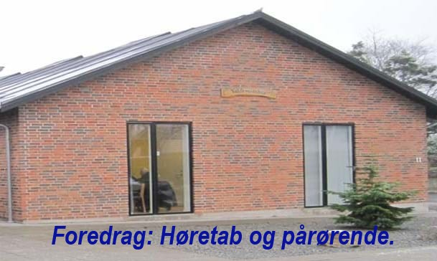

Teleslynge og skrivetolke forefindes.

Alle er velkomne, tag gerne familie, venner, naboer med.

Kaffe/te med brød kr. 35.00.

Tilmelding senest fredag den 7. oktober 2022 kl. 20.00.

Til formanden:

Kirsten Juul Jensen,
: 53 29 45 00, : 73 65 07 21, Kirstenjensen22@gmail.com / kjj-ten@outlook.dk

